Полицейские пригласили джанкойцев на службу в органы внутренних дел РФ
Сотрудники Межмуниципального отдела МВД России «Джанкойский» приняли участие в ежегодной «Ярмарке вакансий», состоявшейся 19 мая в джанкойском Центре занятости.
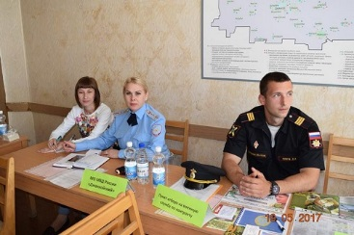
Сотрудники по работе с личным составом рассказали молодым людям и девушкам, стремящимся попасть в ряды стражей порядка, о специфике деятельности разных подразделений ОВД.
Старший специалист по работе с личным составом капитан внутренней службы Людмила Любимова отметила, что в настоящее время имеются следующие вакансии: оперуполномоченный отдела уголовного розыска, младший оперуполномоченный одела уголовного розыска, участковый уполномоченный полиции, полицейский поста и другие.
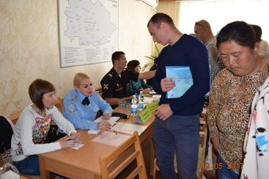
Особо было отмечены социальные гарантии стражей правопорядка, в том числе полный социальный пакет, денежное и вещевое довольствие на уровне, установленном МВД России, возможность получить первое высшее профессиональное образование в образовательных организациях системы МВД России на бюджетной основе.
За более подробной информацией граждан призывают обращаться по адресу: г. Джанкой, ул. Толстого, д.5, кабинет № 21. Приемные дни: вторник, четверг с 9.00 до 18.00. Перерыв с 13.00 до 14.00.
Также информацию об условиях поступления ВУЗы системы МВД России можно получить на сайте МВД по Республике Крым в разделе «Служба».
Пресс-служба МВД по Республике Крым

